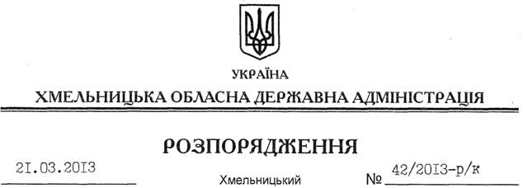

Про відпустку Бернадської Л.В.

Відповідно до статті 6 Закону України “Про місцеві державні адміністрації”, статті 11 Закону України “Про відпустки”:
у зв’язку з тимчасовою непрацездатністю під час щорічної відпустки продовжити Бернадській Лілії Віталіївні, заступнику голови – керівнику апарату обласної державної адміністрації частину щорічної відпустки за період роботи з 21.04.2012 до 21.04.2013 року у кількості 5 календарних днів з 25 по 29 березня 2013 року включно.
Підстава: заява Л.Бернадської від 18.03.2012 року, листок непрацездатності від 11.03.2013 року серії АВХ №323097

Голова адміністрації В.Ядуха

